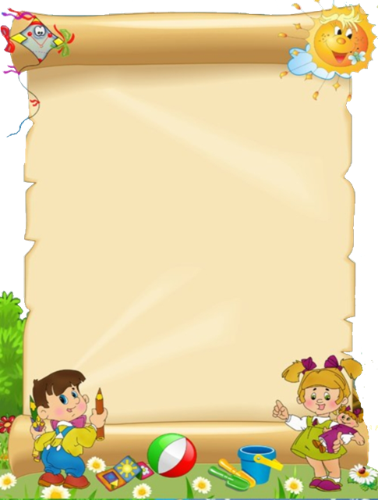
Развиваем руки
(консультация для родителей)

Перед нами ребенок 3 – 4 лет.
В этом возрасте у ребенка происходят существенные изменения в развитии речи: значительно увеличивается запас слов, появляются элементарные виды суждений об окружающем, которые выражаются в достаточно развернутых высказываниях. Ни для кого не секрет, что развитие речи, мышления тесно связано с развитием мелкой моторики. Руки ребенка — это его глаза. Ведь ребенок мыслит чувствами — что ощущает, то и представляет. Руками можно сделать очень многое — играть, рисовать, обследовать, лепить, строить, обнимать и т. д. И чем лучше развита моторика, тем быстрее ребенок адаптируется к окружающему его миру! А наилучший способ развить мелкую моторику для здоровья и интеллектуального развития ребенка - это занятие тестопластикой.
Тестопластика – осязаемый вид творчества. Потому что ребёнок не только видит то, что создал, но и трогает, берёт в руки и по мере необходимости изменяет. Основным инструментом в лепке является рука, следовательно, уровень умения зависит от овладения собственными руками, от моторики, которая развивается по мере работы с тестом. Техника лепки богата и разнообразна, но при этом доступна любому человеку.
Занятия лепкой комплексно воздействуют на развитие ребёнка:
• Повышает сенсорную чувствительность, то есть способствует тонкому восприятию формы, фактуры, цвета, веса, пластики;
• Синхронизирует работу обеих рук;
• Развивает воображение, пространственное мышление, мелкую моторику рук;
• Формируют умение планировать работу по реализации замысла, предвидеть результат и достигать его; при необходимости вносить коррективы в первоначальный замысел.
• А также способствует формированию умственных способностей детей, расширяет их художественный кругозор, способствует формированию художественно-эстетического вкуса.
Для того чтобы приготовить соленое тесто для лепки, вам потребуется:
- 1 стакан соли (200г.),
- 2 стакана муки (400г.),
- ¾ стакана воды (125г.).
Смешать соль с мукой, развести водой комнатной температуры. Замесить тесто, как на пельмени, не сильно круто, чтобы к рукам не прилипало. Можно делать цветное тесто, добавляя в него гуашь, пищевые красители. Готовое тесто можно хранить 1 неделю в холодильнике. Изделия из соленого теста можно оставить на открытом месте до высыхания, а можно выпекать в духовке, на самом слабом огне.

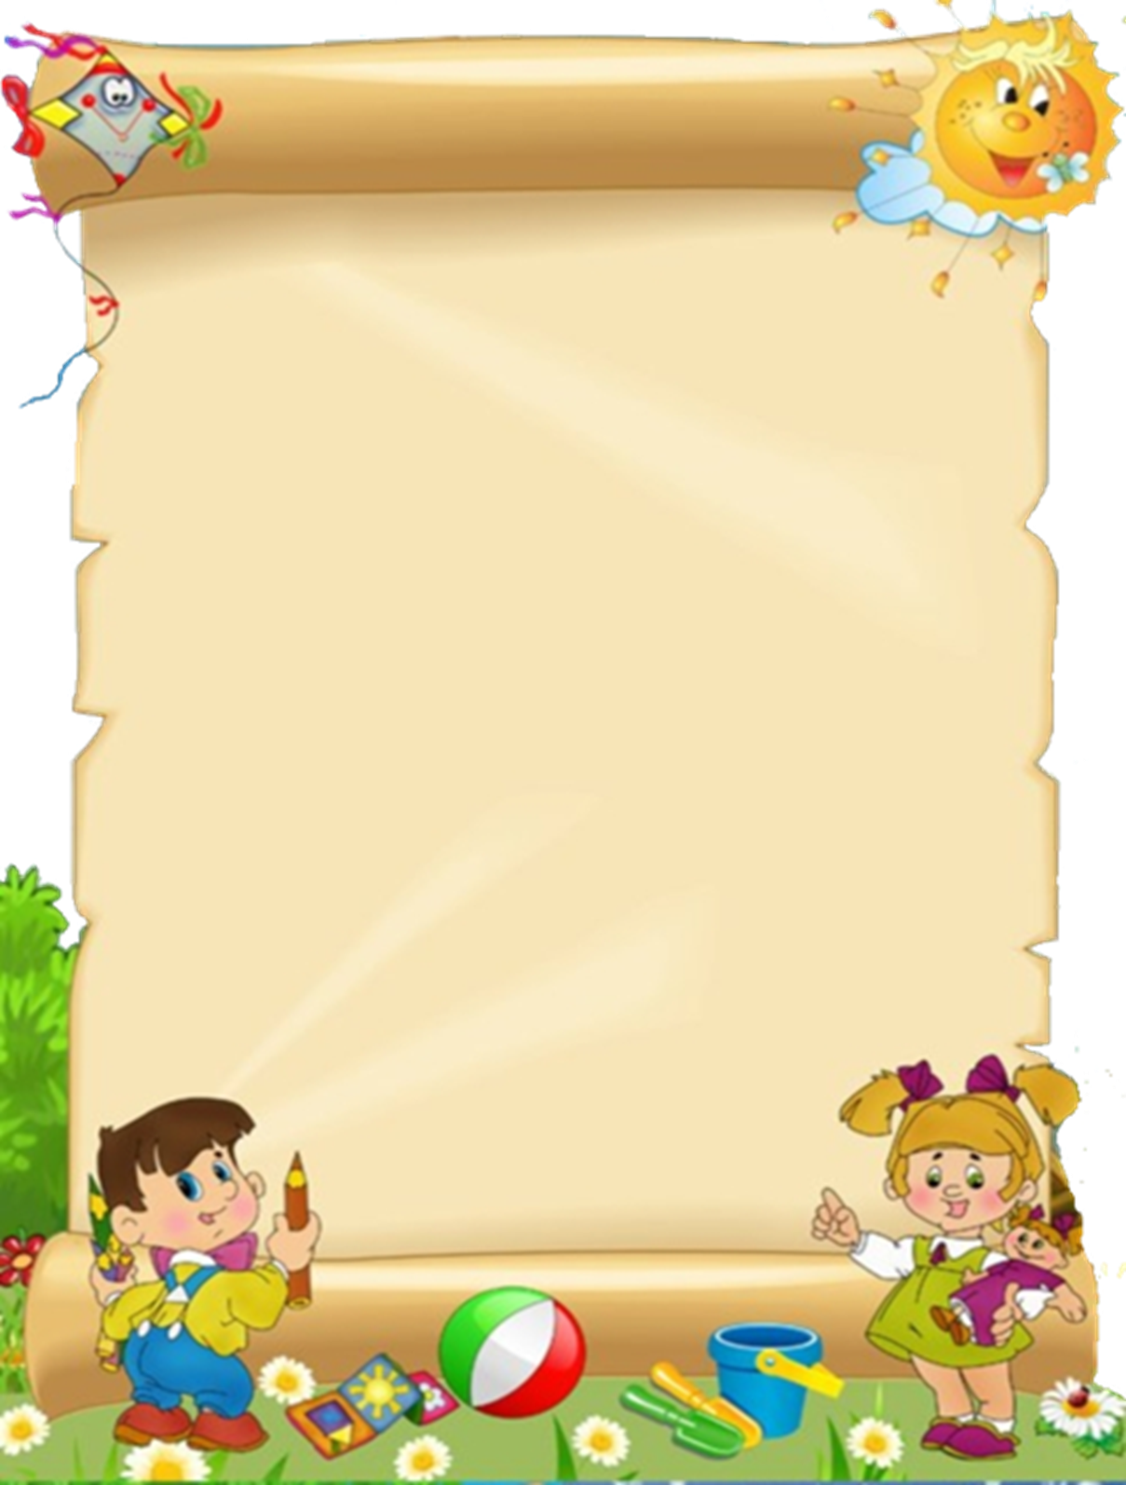

Вот примеры того, как можно обыграть сам процесс лепки.
1. Мы катаем «колобки». Что это будет?
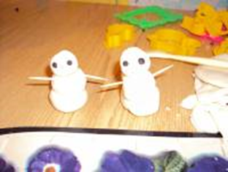
- колобок, который можно посадить игрушечной лисичке на «носок» (а может лисичку слепит мама). Колобку зубочисткой сделать глаза, нос и рот,
- корзинка яблок, апельсинов, помидоров, которыми можно угостить игрушки,
- мячики, снеговик,
- гусеница из маленьких шариков,
- елочные шары, которые можно прилепить на нарисованную елочку.

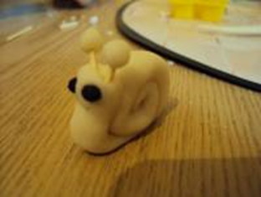
2. Делаем «колбаски». Что будет?
- веревочка,
- сосиска для кошки,
- змейка или червячок,
- соединим два конца «колбаски» и будет бублик. Можно сделать целую связку бубликов на веревочке,
- скатаем спиралькой, получим улитку, розочку, плюшку.

3. Плющим «колобки», делаем «блинчики». Что будет?
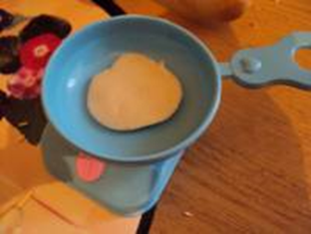
- сами «блинчики»,
- пицца,
- тарелка,
- шляпка гриба,
- торт, если сложить несколько «блинчиков», украсить торт фасолью или горохом, воткнуть спички-свечки.

Ну, вот наконец-то крошка свободно катает «колобки», делает «колбаски и «блинчики». Пришло время задуматься о создании первых поделок.

Что можно сделать:
Нарисуйте или приклейте вырезанную птичку на лист. Нарисуйте кормушку. Предложите ребенку «накормить» птичку. Надо отщипывать маленькие кусочки и прилеплять их к кормушке. Как вариант, накормите курочку, утку или гуся.
Нарисуйте полосатую рыбку, предложите ребенку прилепить на полоски «колбаски».
Раскатайте тесто в пласт около5-7 мм, пусть ребенок попробует формочками для печенья вырезать фигурки. Затем раскатайте еще один пласт, вырежьте из него круг или квадрат и с помощью воды приклейте фигурки на пласт, сделав орнамент. Когда тесто высохнет, раскрасьте свое произведение гуашью.
Нарисуйте на бумаге простую фигуру, можно треугольник или квадрат. Попробуйте вместе с ребенком прилепить «колбаску» по контуру фигуры.
Можно любую фигуру замазать внутри тестом.
А можно на лепешке из теста сделать разные отпечатки: ключа, листика, игрушки, монетки и т.д.
Можно взять игрушечную посуду и приготовить пирожки, блины.
А можно взять формочки для печенья и соорудить самый настоящий торт, а украсим мы наш торт, горошинами перца.
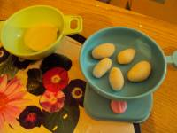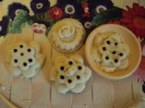
Соленое тесто - доступный и экологический материал, и лепка из него не сможет оставить равнодушным ни вас, ни вашего ребенка. Удовольствие, доставляемое достигнутым результатом и самим процессом не сравнить ни с чем. Поэтому желаю вам больше времени проводить вместе с вашим ребенком, и пусть он растет и развивается на радость вам и окружающих.

